Risikovurderingsrapport

Mini-loop

Prosjekttittel | 34056204, Master prosjekt: Robust kontroll strategier
Prosjektleder | Knut Åge Meland
Enhet | NTNU
HMS-koordinator | Erik Langørgen
Linjeleder | Olav Bolland
Riggnavn | Mini-Loop
Plassering | Faselab
Romnummer
Riggansvarlig | Ole Jørgen Nydal
Risikovurdering utført av | Knut Åge Meland og Erik Langørgen

Innholdsfortegnelse
1 Innledning 1
2 Organisering 1
3 Risikostyring av prosjektet 1
4 Tegninger, foto, beskrivelser av forsøksoppsetT 1
5 Evakuering fra forsøksoppsetningen 1
6 Varsling 2
6.1 Før forsøkskjøring 2
6.2 Ved uønskede hendelser 2
7 Vurdering av teknisk sikkerhet 3
7.1 Fareidentifikasjon, HAZOP 3
7.2 Brannfarlig, reaksjonsfarlig og trykksatt stoff og gass 3
7.3 Trykkpåkjent utstyr 3
7.4 Påvirkning av ytre miljø (utslipp til luft/vann, støy, temperatur, rystelser, lukt). 3
7.5 Stråling 3
7.6 Bruk og behandling av kjemikalier 3
7.7 El sikkerhet (behov for å avvike fra gjeldende forskrifter og normer) 3
8 Vurdering av operasjonell sikkerhet 4
8.1 Prosedyre HAZOP 4
8.2 Drifts og nødstopps prosedyre 4
8.3 Opplæring av operatører 4
8.4 Tekniske modifikasjoner 4
8.5 Personlig verneutstyr 4
8.6 Generelt 4
8.7 Sikkerhetsutrustning 4
8.8 Spesielle tiltak 4
9 Tallfesting av RESTRISIKO – RISIKOMATRISE 4
10 Konklusjon 5
11 Lover Forskrifter og Pålegg som gjelder 6

Innledning
For å teste forskjellige kontroll strategier ble en små skala J-riser bygget ved institutt for kjemisk prosessteknologi (Bårdsen 2003). Dette eksperimentet ble flyttet til varmeteknisk pga. renovering av K4.
Eksperimentet foregår i korte trekk ut å blande luft og trykkluft som deretter blir transportert opp en riser til en topside separator. Luften blir her frigjort, mens vannet blir resirkulert.

Organisering
Rolle | NTNU | Sintef
Lab Ansvarlig: | Morten Grønli | Harald Mæhlum
Linjeleder: | Olav Bolland | Mona J. Mølnvik
HMS ansvarlig:  HMS koordinator  HMS koordinator | Olav Bolland  Erik Langørgen  Bård Brandåstrø | Mona J. Mølnvik  Harald Mæhlum
Romansvarlig:
Prosjekt leder: | Knut Åge Meland
Ansvarlig riggoperatører: | Knut Åge Meland

Risikostyring av prosjektet
Hovedaktiviteter risikostyring | Nødvendige tiltak, dokumentasjon | DTG
Prosjekt initiering | Prosjekt initiering mal
Veiledningsmøte | Skjema for Veiledningsmøte med pre-risikovurdering | 01.03.11  Kl 09.00
Innledende risikovurdering | Fareidentifikasjon – HAZID  Skjema grovanalyse | 08.03.11  Kl 10.00
Vurdering av teknisk sikkerhet | Prosess-HAZOP  Tekniske dokumentasjoner | 08.03.11  Kl 10.00
Vurdering av operasjonell sikkerhet | Prosedyre-HAZOP  Opplæringsplan for operatører | 08.03.11  Kl 10.00
Sluttvurdering, kvalitetssikring | Uavhengig kontroll  Utstedelse av apparaturkort  Utstedelse av forsøk pågår kort | 24.03.11  Kl 12:30

Tegninger, foto, beskrivelser av forsøksoppsetT
Vedlegg: Operating manual for the Mini-loop experiment
- Prosess og Instrumenterings Diagram, (PID), se figur 1 i vedlegg.
- Spesifikasjoner om komponenter, se tabeller 1, 2 og 3 i vedlegg.
- Oversiktsbilde over rigg, se figur 2 og 3 i vedlegg.

Evakuering fra forsøksoppsetningen
Evakuering skjer på signal fra alarmklokker eller lokale gassalarmstasjon med egen lokal varsling med lyd og lys utenfor aktuelle rom, se 6.2
Evakuering fra rigg området foregår igjennom merkede nødutganger.

Varsling

Før forsøkskjøring
Varsling per e-post, med opplysning om forsøkskjøringens varighet og involverte til:
- HMS koordinator NTNU/SINTEF
Erik.langorgen@ntnu.no
Baard.brandaastro@ntnu.no

All forsøkskjøringen skal planlegges og legges inn i aktivitetskalender for lab. Forsøksleder må få bekreftelse på at forsøkene er klarert med øvrig labdrift før forsøk kan iverksettes.

Ved uønskede hendelser
BRANN
Ved brann en ikke selv er i stand til å slukke med rimelige lokalt tilgjengelige slukkemidler, skal nærmeste brannalarm utløses og arealet evakueres raskest mulig. En skal så være tilgjengelig for brannvesen/bygningsvaktmester for å påvise brannsted.
Om mulig varsles så:

NTNU | SINTEF
Labsjef Morten Grønli, tlf: 918 97 515
HMS: Erik Langørgen, tlf: 91897160
Instituttleder: Olav Bolland: 91897209

GASSALARM
Ved gassalarm skal gassflasker stenges umiddelbart og området ventileres. Klarer man ikke innen rimelig tid å få ned nivået på gasskonsentrasjonen så utløses brannalarm og laben evakueres. Dedikert personell og eller brannvesen sjekker så lekkasjested for å fastslå om det er mulig å tette lekkasje og lufte ut området på en forsvarlig måte.
Varslingsrekkefølge som i overstående punkt.

PERSONSKADE
- Førstehjelpsutstyr i Brann/førstehjelpsstasjoner,
- Rop på hjelp,
- Start livreddende førstehjelp
- Ring 113 hvis det er eller det er tvil om det er alvorlig skade.

ANDRE UØNSKEDE HENDELSER (AVVIK)
NTNU:
Rapporteringsskjema for uønskede hendelser på
http://www.ntnu.no/hms/2007_Nettsider/HMSRV0401_avvik.doc

Vurdering av teknisk sikkerhet

Fareidentifikasjon, HAZOP
Forsøksoppsetningen deles inn i følgende noder:
Node 1 | Water tank and water pump
Node 2 | Air supply: valves and regulators
Node 3 | Air buffer tanks, riser and separator
Vedlegg, skjema: Hazop_mal
Vurdering: Sikkerhet ivaretatt ved eksisterende og planlagte tiltak beskrevet i vedlegget

Brannfarlig, reaksjonsfarlig og trykksatt stoff og gass
Inneholder forsøkene brannfarlig, reaksjonsfarlig og trykksatt stoff
NEI | JA. Eksplosjonsverndokument utarbeides og eller dokumentert trykktest, (kap 7.3)

Trykkpåkjent utstyr
Inneholder forsøksoppsetningen trykkpåkjent utstyr:
NEI | JA Utstyret trykktestes i henhold til norm og dokumenteres
Trykkutsatt utstyr skal trykktestes med driftstrykk gange faktor 1.4,for utstyr som har usertifiserte sveiser er faktoren 1.8. Trykktesten skal dokumenteres skriftlig hvor fremgangsmåte framgår.
Vedlegg: Sertifikat for trykkpåkjent utstyr.
Vurdering: Utstyret er testet ved kritisk trykk

Påvirkning av ytre miljø (utslipp til luft/vann, støy, temperatur, rystelser, lukt).
NEI | JA

Stråling
NEI | JA, Strålekilden skal gjenomgå en egen risikovurdering

Bruk og behandling av kjemikalier
NEI | JA, Bruken risikovurderes
Vurdering: Ingen sikkerhetsdatablad er tilgjengelig for fargetilsetningen Vulcanosol Blau. Konsentrasjonen av fargetilsetningen er meget lav, og bruk kan dermed godkjennes ved innførsel av ekstra sikkerhetstiltak. Da denne fargetilsetningen tidligere har blitt bruk i lignende forsøk, anses tilsetningen ikke som ekstremt heleskadelig, men vil likevel behandles som helseskadelig. Det er antatt at risiko ved lekkasjer ikke øker vesentlig, da konsentrasjonen av fargetilsetningen er meget lav samt at trykket i riggen er lavt.
Følgende ekstra sikkerhetstiltak skal innføres ved bruk av fargetilsetningen Vulcanosol Blau:
- Hansker skal benyttes ved behandling av fargetilsetning/ vannløsning.
- Mengde fargetilsetning tilsatt skal være innenfor anbefalt mengde (1 spatel/halv vanntank) gitt i brukermanualen.
- Etter endt forsøksperiode skal rigg og vanntank tømmes. Ingen etterbehandling av avfall ble vurdert som nødvendig, da konsentrasjonen fargetilsetning er lav og mengden løsning er liten. Avfall tømmes i sluk.
- Andre tiltak: Måle pH til løsningen for å sjekke at løsningen er tilnærmet nøytral.

El sikkerhet (behov for å avvike fra gjeldende forskrifter og normer)
NEI | JA, El sikkerhet gjennomgås å risikovurderes

Vurdering av operasjonell sikkerhet
Sikrer at etablerte prosedyrer dekker alle identifiserte risikoforhold som må håndteres gjennom operasjonelle barrierer og at operatører og teknisk utførende har tilstrekkelig kompetanse.

Prosedyre HAZOP
Vurdering: Sikkerhet ivaretatt med gjeldende prosedyre

Drifts og nødstopps prosedyre
- Steng ventilen (V2) som kobler sammen trykkluft kilden med buffertanken.
- Koble fra strømmen til vannpumpen.

Opplæring av operatører
Vedlegg: Opplæringsplan for operatører

Tekniske modifikasjoner
Vurdering:
- Tekniske modifikasjoner som ikke endrer risikobilde er tillatt av godkjent operatør
- Ny risikovurdering må utføres om høyere trykk benyttes

Personlig verneutstyr
Vurdering: Påbudt med vernebriller og egnet skotøy (hansker ved bruk av fargetilsetning).

Generelt
Vurdering: Sperring settes opp under forsøk

Sikkerhetsutrustning
Vurdering: Ingen utover utrustning påmontert forsøksoppsett

Spesielle tiltak
Vurdering: Ingen spesielle tiltak nødvendig

Tallfesting av RESTRISIKO – RISIKOMATRISE
IDnr | Aktivitet-hendelse | Frekv-Sans | Kons | RV
1 | Lekkasjer under forsøk  Lekkasje under forsøk ved bruk av fargetilsetning | 2  2 | A  B | A2  B2
2 | Personer i avsperret område under eksperiment | 2 | A | A2
3 | For høyt trykk | 2 | B | B2
4 | Vann i buffertank | 3 | A | A3
5 | Tørr kjøring av vann pumpe | 2 | A | A2
6 | Rigg går over flere etasjer:
6 | 6a Snuble i trapp | 2 | B | B2
6 | 6b Lang tid for oppdagelse av en uønsket hendelse | 2 | A | A2
7 | Skade som følge av bruk av fargetilsetning | 2 | A | A2
Vurdering restrisiko: Restrisiko er av akseptabel størrelse ved gjeldende sikkerhetsregler

Konklusjon
- Riggen er bygget til god laboratorium praksis (GLP).
- Trykktesting bør utføres på nytt om sikkerhetsbilde endres.
- Ny sikkerhetsvurdering må utføres ved store endring av sikkerhetsbilde.

Apparaturkortet får en gyldighet på 6 måneder
Forsøk pågår kort får en gyldighet på 6 måneder

Lover Forskrifter og Pålegg som gjelder
Se http://www.arbeidstilsynet.no/regelverk/index.html
- Lov om tilsyn med elektriske anlegg og elektrisk utstyr (1929)
- Arbeidsmiljøloven
- Forskrift om systematisk helse-, miljø- og sikkerhetsarbeid (HMS Internkontrollforskrift)
- Forskrift om sikkerhet ved arbeid og drift av elektriske anlegg (FSE 2006)
- Forskrift om elektriske forsyningsanlegg (FEF 2006)
- Forskrift om utstyr og sikkerhetssystem til bruk i eksplosjonsfarlig område NEK 420
- Forskrift om håndtering av brannfarlig, reaksjonsfarlig og trykksatt stoff samt utstyr og anlegg som benyttes ved håndteringen
- Forskrift om Håndtering av eksplosjonsfarlig stoff
- Forskrift om bruk av arbeidsutstyr.
- Forskrift om Arbeidsplasser og arbeidslokaler
- Forskrift om Bruk av personlig verneutstyr på arbeidsplassen
- Forskrift om Helse og sikkerhet i eksplosjonsfarlige atmosfærer
- Forskrift om Høytrykksspyling
- Forskrift om Maskiner
- Forskrift om Sikkerhetsskilting og signalgivning på arbeidsplassen
- Forskrift om Stillaser, stiger og arbeid på tak m.m.
- Forskrift om Sveising, termisk skjæring, termisk sprøyting, kullbuemeisling, lodding og sliping (varmt arbeid)
- Forskrift om Tekniske innretninger
- Forskrift om Tungt og ensformig arbeid
- Forskrift om Vern mot eksponering for kjemikalier på arbeidsplassen (Kjemikalieforskriften)
- Forskrift om Vern mot kunstig optisk stråling på arbeidsplassen
- Forskrift om Vern mot mekaniske vibrasjoner
- Forskrift om Vern mot støy på arbeidsplassen

Veiledninger fra arbeidstilsynet
se: http://www.arbeidstilsynet.no/regelverk/veiledninger.html

Vedlegg til
Risikovurderingsrapport

Mini-Loop

Prosjekttittel | 34056204, Master prosjekt: Robust kontroll strategier
Prosjektleder | Knut Åge Meland
Enhet | NTNU
HMS-koordinator | Erik Langørgen
Linjeleder
Riggnavn | Mini-Loop
Plassering | Faselab
Romnummer
Riggansvarlig

Innholdsfortegnelse
• Vedlegg A HAZOP MAL 1
• Vedlegg B Prøvesertifikat for lokal trykktesting 1
• Vedlegg G Forsøksprosedyre 1
• Vedlegg H Opplæringsplan for opperatører 2
• Vedlegg K Forsøk pågår kort 3

Vedlegg A HAZOP MAL
Project: Master project: Robust control strategies  Node: 1, water supply |  |  |  |  |  |  | Page
Ref  # | Guideword | Causes | Consequences | Safeguards | Recommendations | Action |  | Date  Sign
1.1 | No flow | Air in pump or low water level in water tank | Pump could be damaged | Follow startup and shutdown procedures
1.2 | Reverse flow | High air pressure | Water splash from water tank or damaged pump if run dry | Follow startup and shutdown procedures.  Establish a safety zone when running the experiment
1.3 | More flow | Dependent on the V3 valve position | unknown |  | Test if the equipment could handle maximum water flow | The equipment was tested with maximum waterflow |  | 22.03.2011  Knut Åge Meland
4 | Less flow | Ref 1.1  Ref 1.3
5 | More level | Too much water in tank | Water splash/leakage from tank | Check level before startup and during experiment.  Establish a safety zone when running the experiment
6 | Less level | Too little water in tank | Water pump could run dry and potential damage could occur | Check level before startup and during experiment.
7 | More pressure | Ref 1.3
8 | Less pressure | Ref 1.4
9 | More temperature | Not relevant
10 | Less temperature | Not relevant
11 | More viscosity | Not relevant
12 | Less viscosity | Not relevant
13 | Composition Change | Not relevant
14 | Contamination | Growth of algae in the tank caused by stationary water | Could clog equipment or pipe  Ref 1.1 | Empty tank if the experiment is not planned to be used in the near future | Put inside procedure | Added to the procedure |  | 22.03.2011  Knut Åge Meland
15 | Relief | Not relevant
16 | Instrumentation | Not relevant
17 | Sampling | Not relevant
18 | Corrosion/erosion | Corrosion could occur if water is trapped in the system for long periods of time | Equipment failure/clogging | Remove all water if the experiment is not to be in use in the near future. | Put inside procedure | Added to the procedure |  | 22.03.2011  Knut Åge Meland
19 | Service failure | Not relevant
20 | Abnormal operation | Not relevant
21 | Maintenance | Not relevant
22 | Ignition | Not relevant
23 | Spare equipment | Not relevant
24 | Safety | Not relevant

Project: Master project: Robust control strategies  Node: 2, air supply: valves and regulators |  |  |  |  |  |  | Page
Ref  # | Guideword | Causes | Consequences | Safeguards | Recommendations | Action |  | Date  Sign
2.1 | No flow | Closed valves (V1, V2) or pressure regulator.  Air supply is out of order | Water in buffertank | Follow procedure
2.2 | Reverse flow | Not possible
2.3 | More flow | Dependent on the V2 valve position | None
2.4 | Less flow | Ref 2.3  Out of order air supply | Water in buffertank | The connection from buffer tank to mixing point is elevated.
2.5 | More level | Not relevant
2.6 | Less level | Not relevant
2.7 | More pressure | Position of the pressure regulator | Explosion air buffer tank or leaks | 1 barg safety valve installed  Establish a safety zone when running the experiment.  Safety glasses | Do a pressure test before each period of experiments to ensure operational safety valve | A pressure test of the rig was completed and test procedure was included into the operation manual |  | 22.03.2011  Knut Åge Meland
2.8 | Less pressure | Position of the pressure regulator.  Leaks | Water can flow into the air buffer tank. | The connection from buffer tank to mixing point is elevated.
2.9 | More temperature | Not relevant
2.10 | Less temperature | Not relevant
2.11 | More viscosity | Not relevant
2.12 | Less viscosity | Not relevant
2.13 | Composition Change | Not relevant
2.14 | Contamination | Not relevant
2.15 | Relief | Not relevant
2.16 | Instrumentation | Not relevant
2.17 | Sampling | Not relevant
2.18 | Corrosion/erosion | Not relevant
2.19 | Service failure | Not relevant
2.20 | Abnormal operation | Not relevant
2.21 | Maintenance | Not relevant
2.22 | Ignition | Not relevant
2.23 | Spare equipment | Not relevant
2.24 | Safety | Not relevant

Project: Master project: Robust control strategies  Node: 3, air buffer tanks, riser and separator |  |  |  |  |  |  | Page
Ref  # | Guideword | Causes | Consequences | Safeguards | Recommendations | Action |  | Date  Sign
3.1 | No flow | Closed valves or choke valve  Clogged water recycle | Leaks  Water in buffertank | Do pressure tests  Follow procedure  Establish a safety zone when running the experiment.  Use safety glasses
3.2 | Reverse flow | Ref 3.1
3.3 | More flow | Dependent on choke valve position or valve (V2).  Ref 1.3 | Water splash from leaks or the separator air outlet | A piece of pipe is connected to the outlet  Establish a safety zone when running the experiment.  Use safety glasses
3.4 | Less flow | Blown safety valve or leaks | Water spill | Establish a safety zone when running the experiment.
3.5 | More level | More flow to the separator.  Clogged water recycle | Water splash from the separator air outlet | A piece of pipe is connected to the outlet
3.6 | Less level | Less flow to the separator | None
3.7 | More pressure | Position of the choke valve  Ref 2.7 | Explosion of one of the air buffer tank.  Leaks | 1 barg safety valve installed.  Establish a safety zone when running the experiment.  Use safety glasses.
3.8 | Less pressure | Position of the pressure regulator and choke valve | Water can flow into the air buffer tank. | The connection from buffer tank to mixing point is elevated.
3.9 | More temperature | Not relevant
3.10 | Less temperature | Not relevant
3.11 | More viscosity | Not relevant
3.12 | Less viscosity | Not relevant
3.13 | Composition Change | Change in pressure or flow rates of water and air | May change flow regime in the riser
3.14 | Contamination  Ref 1.14 |  | Leaks  Pressure build up
3.15 | Relief | Not relevant
3.16 | Instrumentation | Not relevant
3.17 | Sampling | Not relevant
3.18 | Corrosion/erosion  Ref 1.18
3.19 | Service failure | If the safety valve testing is neglected | Explosion of the buffertank | Follow procedure  Proper training  Establish a safety zone when running the experiment.  Use safety glasses.
3.20 | Abnormal operation | Not relevant
3.21 | Maintenance | Not relevant
3.22 | Ignition | Not relevant
3.23 | Spare equipment | Not relevant
3.24 | Safety | Not relevant

Vedlegg B Prøvesertifikat for lokal trykktesting

Trykktesten skal utføres I følge NS-EN 13445 del 5 (Inspeksjon og prøving).
Se også prosedyre for trykktesting gjeldende for VATL lab

Trykkpåkjent utstyr: Air buffer tanks

Benyttes i rigg: Mini-loop

Design trykk for utstyr: 0.1-0.5 bara

Maksimum tillatt trykk: 1 bara
(i.e. burst pressure om kjent)

Maksimum driftstrykk i denne rigg: 0.5 bara

Prøvetrykket skal fastlegges i følge standarden og med hensyn til maksimum tillatt trykk.

Prøvetrykk:_______ bara (1.4 x maksimum driftstrykk)
I følge standard
Test medium:

Temperatur: °C

Start: Tid:

Trykk: bara

Slutt: Tid:

Trykk: bara

Eventuelle repetisjoner fra atm. trykk til maksimum prøvetrykk:…………….
Test trykket, dato for testing og maksimum tillatt driftstrykk skal markers på (skilt eller innslått)

Sted og dato Signatur

Vedlegg G Forsøksprosedyre
Experiment, name, number:  Robust control strategies | Date/  Sign
Project Leader:
Ole Jørgen Nydal
Experiment Leader:
Knut Åge Meland
Operator, Duties:
Knut Åge Meland

 | Conditions for the experiment: | Completed
Experiments should be run in normal working hours, 08:00-16:00 during winter time and 08.00-15.00 during summer time.
Experiments outside normal working hours shall be approved.
 | One person must always be present while running experiments, and should be approved as an experimental leader.
 | An early warning is given according to the lab rules, and accepted by authorized personnel.
 | Be sure that everyone taking part of the experiment is wearing the necessary protecting equipment and is aware of the shut down procedure and escape routes.
 | Make sure that the water level is sufficiently high, no apparent leaks and no contamination of the water (algae growth, corrosion).
 | Preparations | Carried out
 | Post the “Experiment in progress” sign.
 | Perform safety valve test before each period of operation (see operating manual page 4)
 | Start up procedure (see operating manual page 4)
 | During the experiment
 | Control of water level
 | Look for leaks/spills
 | End of experiment
 | Shut down procedure (see operating manual page 4)
 | Empty the water tank and remove water from the pipes (only necessary for long shut down periods).
 | Remove all obstructions/barriers/signs around the experiment.
 | Tidy and cleanup work areas.
 | To reflect on before the next experiment and experience useful for others
 | Was the experiment completed as planned and on scheduled in professional terms?
 | Was the competence which was needed for security and completion of the experiment available to you?
 | Do you have any information/ knowledge from the experiment that you should document and share with fellow colleagues?

Vedlegg H Opplæringsplan for opperatører
Experiment, name, number:  Robust control strategies | Date/  Sign
Project Leader:
Ole Jørgen Nydal
Experiment Leader:
Knut Åge Meland
Operator
Knut Åge Meland

Kjennskap til EPT LAB generelt
Lab
- adgang
-rutiner/regler
-arbeidstid
Kjenner til evakueringsprosedyrer
Aktivitetskalender
Kjennskap til forsøkene
Prosedyrer for forsøkene
Nødstopp
Nærmeste brann/førstehjelpsstasjon
Hvor alle ventiler og annet utstyr er plassert
Kjennskap til fargetilsetningen, Vulcanosol Blau, og skal behandles som om det er helseskadelig.

Vedlegg K Forsøk pågår kort
Forsøk pågår!
Experiment in progress!
Dette kort skal settes opp før forsøk kan påbegynnes This card has to be posted before an experiment can start
Ansvarlig / Responsible  Knut Åge Meland | Telefon jobb/mobil/hjemme  91104536
Operatører/Operators  Knut Åge Meland | Forsøksperiode/Experiment time(start – slutt)
Prosjektleder  Ole Jørgen Nydal | Prosjekt  Master project, Robust control strategies
Kort beskrivelse av forsøket og relaterte farer
Short description of the experiment and related hazards

Water from the water tank and pressurized air from the internal laboratory supply are mixed together to form a two phase flow. The two phase flow is driven by pressure forces through the riser into a topside separator where the liquid and air are separated. The water is recycled to the water storage tank and the low pressurized air is released into the environment.

Hazards related to the experiment involve water leakage, water spills, blow-out of low pressurized tank.

NTNU  Institutt for energi og prosessteknikk |  | SINTEF Energi  Avdeling energiprosesser
Dato |  | Dato
Signert |  | Signert

Operating manual for the Mini-loop experiment

Updated: March 2011by Knut Åge Meland
Contents
Introduction 6
Test and calibration of safety valve 7
Startup procedure 7
Shutdown procedure 7
Comments 7
Adjusting flow rates 8
Emergency shutdown procedure 8
Overview of the experimental setup 9
Reference 13
Appendix A 14

Introduction
This manual contains a rewrite of the startup and shutdown procedure found in the user manual found the thesis of Sondrol [1]. The old manual is given in appendix A and contains more detailed information about the LabVIEW program. However, some small modifications to the programs have been done. It must be noted that the startup and shutdown procedure given in the manual of Sondrol should not be used. The experimental setup has also since described by Sondrol undergone some modification and will not completely correspond to the drawings given in the manual by Sondrol.

Test of safety valve
- Make sure that the chokevalve and V3 is closed.
- Open valve V1 for pressure.
- Adjust the pressure regulator such that the pressure is slightly above 1 bar.
- Open the valve V2
- Safety valve has been activated when air is leaking from it. Listen for leaks, and monitor pressure.

Startup procedure
- Make sure all manual valves are closed and there is no visible leaks/spills
- Start the computer and open LabVIEW.
- Connect the power to the field point modules.
- Turn the field point modules on by using the switch located inside the control cabinet.
- Put the Mini-loop program into run mode and open chokevalve fully.
- Connect the power to the pump.
- Open the master air flow valve (V1) located beside the door to the workshop
- Adjust the pressure using the pressure regulator (usually not needed)
- Open valve V2 until the desired air flow is reached.
- Turn valve V3 until the desired water flow is reached

Shutdown procedure
- Shut of the water supply first (valve V3 first), and then the air supply (valve V2)
- Disconnect the power supply to the pump.
- Close valve V1 and disconnect the hose from the valve
- Turn of the field point modules with the switch inside the cabinet.
- Disconnect the power source to the field point modules.
- Close LabView and shut down the computer.
Note: For long shut down periods also remove water from the pipes and empty the water tank.

Comments
- The air supply must always be turned on first and shut down last. The reason is to obtain a certain pressure inside the hose to prevent backflow of water into the buffer tank (T1).
- The pump will start to work as soon as the power supply is connected. So make sure there is no air in the pipe leading from the water reservoir to the pump. Also make sure that the water level in the reservoir tank is higher than the outlet leading to the pump.
- The valve will always close itself when the field point modules are turned off. The mini-loop program therefore has to be put in run mode to open the valve before air or water is introduced to the system. Failure to do this will result in a quick pressure build up in the pipe and a blow out of the pressure sensors.

Adjusting flow rates
During system start up it is recommended to adjust the air flow to the desired flow rate before introducing water into the system. Once the air flow is adjusted the water flow rate can be adjusted to the desired rate. Take note that the water flow rate will vary depending on the upstream pressure. The water flow will normally vary around 10%. To maintain consistency it’s recommended to use the max flow rate during these variations as the reference. The air flow measurement is dependent on the temperature inside the measuring device. This means that the measured flow rate of air will drop during the first minutes after start up as the temperature inside the device stabilize itself. Because of this, it’s not recommended to initiate any experiments until the measurement is stable (approx.: 5-10 mins.)

Emergency shutdown procedure
- Close the air valve (V2) connecting the air supply to the buffer tanks
- Disconnect the power to the water pump

Overview of the experimental setup

Table 1 Equipment list
Equipment List
Displayed Text | Description | Manufacturer | Material | Model
Pump | Water pump | Grundfos |  | Solarpumpe UPS 25-120-180
T1 | Air buffer tank | NTNU | Plexiglass
T2 | Separator | NTNU | Plexiglass
T3 | Water storage tank | NTNU | Plexiglass

Table 2 Instrument list
Instrument List
Displayed Text | Description | Connection Size | Service | Manufacturer | Model
FT-A | Flowmeter for the air supply |  | Max pressure 150 psi | Coleparmer | 32707-36
FT-W | liquid flow transmitter |  |  | Gemü | 3021-25-D-7-1-4-A-T41-C1
P1 | Pressure transmitter |  |  | Motorola | MPX 1500DP
P2 | Pressure transmitter |  |  | Motorola | MPX 1500DP
P3 | Pressure transmitter |  |  | Motorola | MPX 1500DP

Table 3 Valve list
Valve List
Displayed Text | Description | Line Size | Valve Class | Manufacturer | Model
CV | Choke valve | max operating pressure 20 bar. Min. operatin pressure 5.5-7.0 bar | Angle seat valve | Gemü | 554 20D 195 2 1
Pressure regulator | Pressure regulator for air |  |  | Mecman | 915-112-044-1
Safety valve | Safety valve for preventing rapture of the buffertank |  | 1 barg | Flamco | Prescor
V1 | Master valve for air supply
V2 | Valve controlling the flowrate of air
V3 | Globe valve for controlling water flowrate

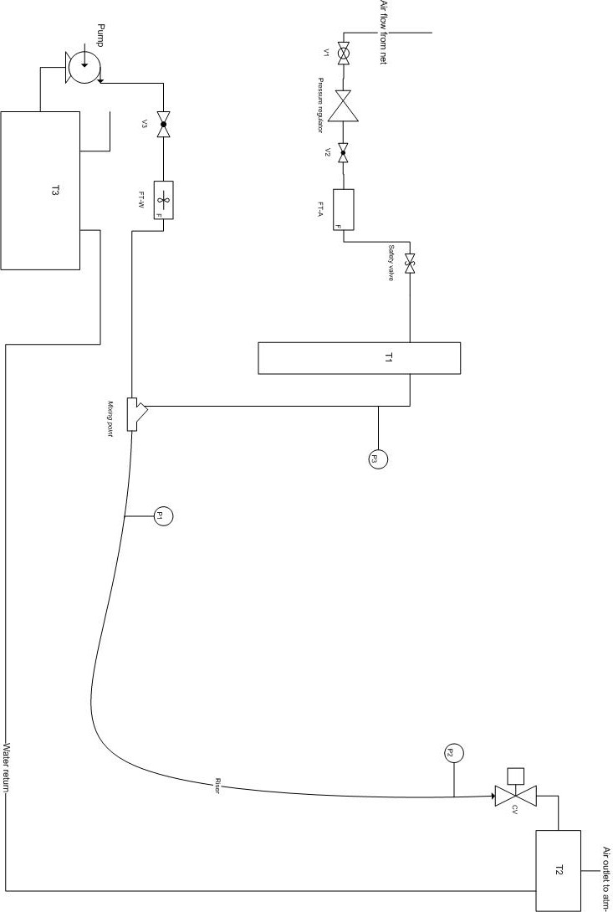
Figure 1 P&ID diagram of the experiment
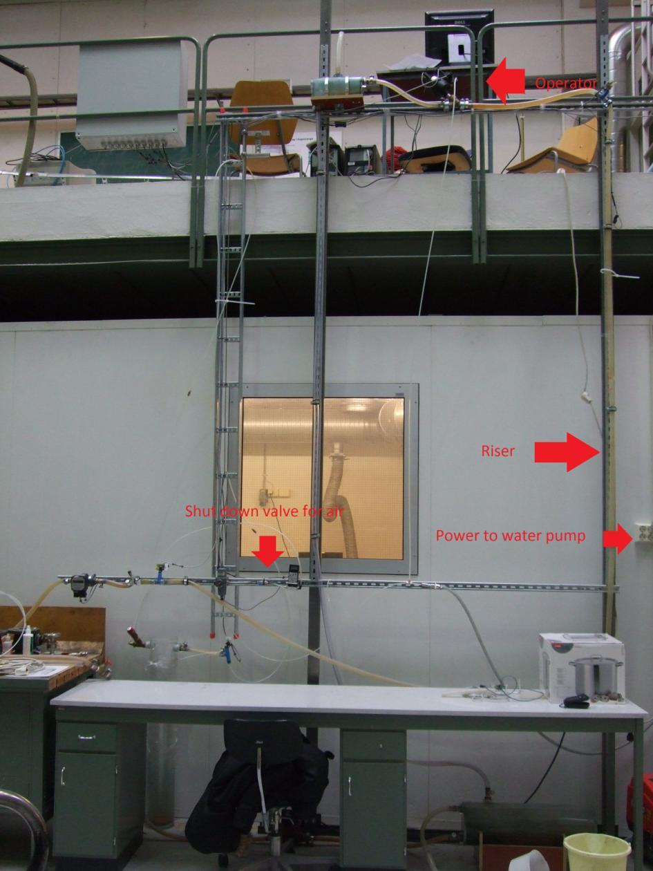
Figure 2 Overview of the experiment.

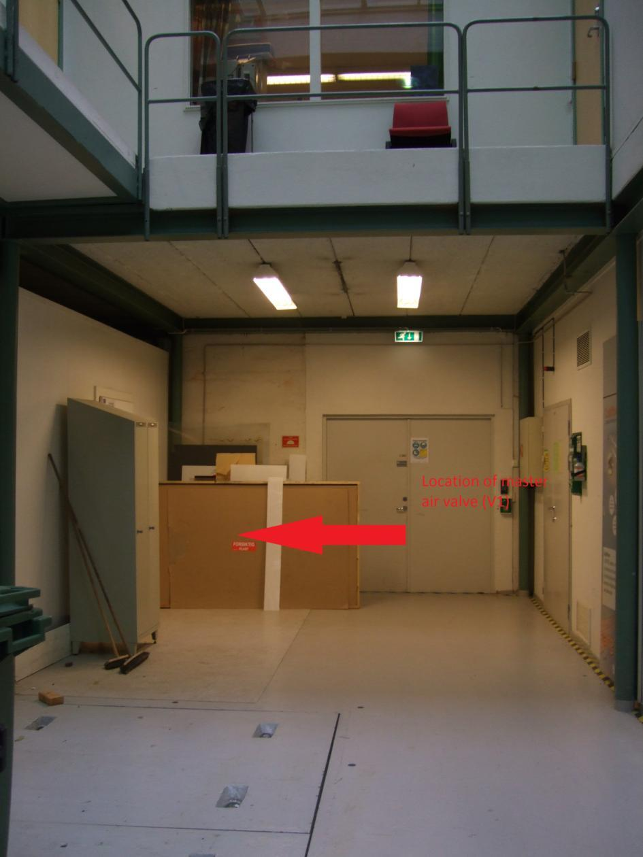
Figure 3 Location of valve V1

Reference
[1] Sondrol, M (2005), Anti-slug control. Experimental testing and veriﬁcation, Master Thesis at Department of Chemical Engineering NTNU, Trondheim, 112.

Appendix A
Old user manual by Sondrol

